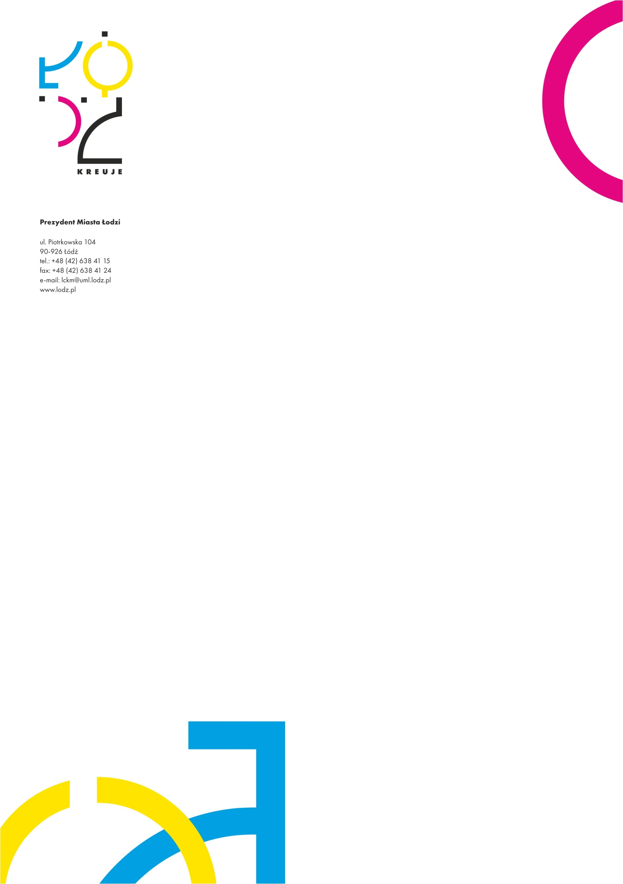
Łódź, dn. 08 stycznia 2024 r

Stanowisko Prezydenta Miasta Łodzi
w sprawie wyników konsultacji społecznych dotyczących projektu
Gminnego Programu Opieki nad Zabytkami Miasta Łodzi na lata 2023-2026

Serdecznie dziękuję wszystkim uczestnikom konsultacji za zaangażowanie, poświęcony czas i udział w pracach nad projektem Gminnego Programu Opieki nad Zabytkami Miasta Łodzi na lata 2023-2026.
Pragnę zapewnić, że wszystkie Państwa opinie i propozycje do projektu zostały wnikliwie przeanalizowane pod kątem merytorycznym.
W większości z nich widoczne jest poparcie dla prowadzonych procesów służących poprawie stanu zachowania, utrzymania i promocji obiektów oraz obszarów zabytkowych.
Dziękuję za zainteresowanie i troskę o sprawy dotyczące unikatowego dziedzictwa kulturowego naszego Miasta, którym daliście Państwo wyraz w trakcie trwania prowadzonych konsultacji społecznych.

Hanna ZDANOWSKA

